PRESENTAZIONE DELLE

ATTIVITÀ D’INTERESSE NEL PROGRAMMA ALLARGATO



ANNO SCOLASTICO
2021/2022

Preparato da: Preside
insegnanti portatori delle materie aggiuntive Cristina Valentič Kostić

Raccolto e redatto:
dalla consulente scolastica Tina Mojškerc e
dall’insegnante Pia Ernestini
Cari alunni e genitori,

le attività d’interesse vengono scelte autonomamente da ciascun alunno, sulla base delle proprie possibilità, interessi e desideri. Queste attività fanno parte del programma allargato (RaP).
Quasi tutte le attività vengono svolte per un’ora alla settimana.
Nel presente opuscolo informativo, ci sono tutte le presentazioni delle attività d’interesse offerte dalla scuola. Sulla base del numero di adesioni, verrà poi deciso quali di queste attività saranno effettivamente realizzate. Per la scelta, siete pregati di compilare il modulo d’adesione che verrà consegnato agli alunni ovvero lo trovate anche sul sito della scuola.

La preside
Cristina Valentič Kostić

ATTIVITÀ D’INTERESSE DEL PROGRAMMA ALLARGATO 2021/22

1. ATTIVITÀ LINGUISTICO - CREATIVE

Club del libro | I - V classe | Pia Ernestini
 | Si svolgeranno attività legate alla promozione della lettura, della scrittura creativa e alla formazione di un pensiero critico. Gli alunni presenteranno e disegneranno le letture del bingo letterario, inventeranno favole, parteciperanno a letture di gruppo, parteciperanno alla caccia al tesoro e a tanti altri giochi che hanno come protagonista il libro e la lettura.

LeggiAMO | I-II classe | Nina Deželak
 | L’attività d’interesse è finalizzata ad avviare, potenziare e consolidare il piacere di leggere, suscitare l’attenzione e l’interesse, educare all’ascolto e alla comprensione orale, stimolando l’interesse verso la lettura. L’atto stesso costituirà la condivisione di un’esperienza, in tal modo, leggere diverrà un fattore di socializzazione.

Lettura ad alta voce | IV – V classe | Eleonora Matijašič
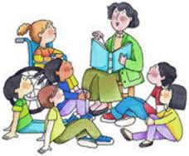 | L’attività favorisce lo sviluppo individuale e mentale nel bambino, crea intimità, affetto, interesse e amore per la lettura. Migliora la comunicazione, il vocabolario e l’espressività. Durante gli incontri settimanali oltre alla lettura ad alta voce da parte dell’insegnante di diversi tipi di testi, leggeranno anche gli stessi alunni.

English drama | I - V classe | Lena Prelaz
 | Un’attività per gli alunni dalla prima alla quinta classe. Gli alunni approfondiscono il loro sapere d’inglese attraverso le recite e la drammatizzazione. I testi sono adattati al sapere degli alunni e motivano il coinvolgimento attivo. Si lavora anche sulla creatività, improvvisazione, espressione artistica etc. L’attività si svolge un’ora alla settimana.

Bralna značka | I – IX classe | Adrijana Božič Bianchini
 | A »Bralna značka« gli alunni prendono in prestito i libri che consiglia l'insegnante. L'alunno riassume il libro e discute della trama con l'insegnante (opinione, attualizzazione del tema etc.). Per ottenere il riconoscimento »Bralna značka«, gli alunni devono aver letto 4 libri, e i grandi (dalla 7 alla 9 classe) devono imparare anche due poesie.

We are European citizens | VI-IX classe | Jadranka Mittendorfer
 | Gli alunni saranno inclusi nel lavoro nell'ambito del progetto Erasmus+, intitolato “Salt-work in progress: piccoli Ciceroni”. Si tratta di uno scambio culturale di insegnanti ed alunni in cui gli alunni fanno da guida ed accoglienza dei loro pari europei. Gli alunni sono inoltre attivi sulla piattaforma eTwinning e partecipano alle attività di ricerca e formazione sulle ricchezze ambientali, storiche e artistiche del proprio territorio.

2. ATTIVITÀ ARTISTICHE - MUSICALI

Giovani cantori 1 | I-III classe | Ins. da stabilire
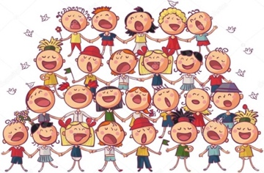 | L’attività corale svilupperà le capacità tecniche vocali e stimolerà l’interesse artistico verso la musica attraverso il canto di brani tratti dal repertorio popolare e leggere e attraverso la partecipazione a spettacoli scolastici e cittadini.

Giovani cantori 2 | IV – VI classe | Ins. da stabilire
 | L’attività corale svilupperà le capacità tecniche vocali e stimolerà l’interesse artistico verso la musica attraverso il canto di brani tratti dal repertorio popolare e leggere e attraverso la partecipazione a spettacoli scolastici e cittadini.

Arti figurative | I-III classe | Ins. da stabilire
 | Data la giovanissima età degli alunni dapprima vengono loro presentate tecniche semplici di disegno, pittura e scultura. Durante l’anno impareranno a conoscere ed utilizzare i diversi materiali. Particolare attenzione verrà data alla realizzazione di lavori decorativi a tema per i periodi festivi

Attività figurative | IV – VI classe | Ins. da stabilire
 | Imparano a utilizzare le diverse tecniche di disegno e tecniche pittoriche, le impiegano nella realizzazione dei lavori artistici. Conosceranno le qualità che contraddistinguono i diversi materiali da disegno e pittura, imparano a scegliere autonomamente quelli adatti al compito da svolgere. Utilizzeranno il disegno come mezzo narrativo. Imparano a utilizzare l’argilla per la creazione di sculture, mosaici e opere a rilievo.

Tecnic design | IV – VI classe | Ins. da stabilire
 | Imparano a progettare e costruire modellini semplici utilizzando materiali vari (carta, polistirolo, ecc.). Imparano a conoscere e utilizzare in modo appropriato gli strumenti necessari per la costruzione. Analizzeranno gli oggetti costruiti e imparano a proporne miglioramenti. Gli oggetti da costruire verranno scelti in base alle proposte degli alunni e alle loro abilità.

Scenotecnica | IV - VI classe | Ins. da stabilire
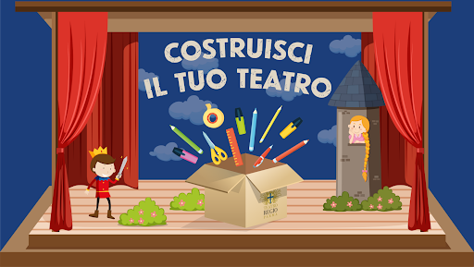 | Imparano le basi della messa in scena teatrale. Utilizzano le conoscenze interdisciplinari acquisite nel corso delle altre materie per costruire e realizzare elementi scenografici da utilizzare nell’ambito degli spettacolini scolastici. Data la natura interdisciplinare dell’attività, sanno riconoscere ed utilizzare i materiali e le tecniche adeguate al tipo di prodotto da realizzare.

Riciclo creativo | IV – V classe | Donatella Merslich
 | Il riciclo creativo è il riutilizzare vecchi oggetti per crearne di nuovi, offrendo loro una seconda vita. É qualcosa che possiamo fare tutti noi. Ci vuole tutta la nostra creatività per dar vita a qualcosa di completamente nuovo, usando oggetti vecchi che non usiamo più.

3. ATTIVITÀ LOGICO - SCIENTIFICHE

Robotica | I - V classe | Blaž Kastelic
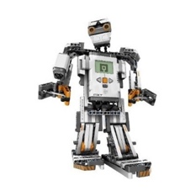 | L’attività è pensata per un numero limitato di ragazzi delle classi dalla I alla V. L’attività prevede l’utilizzo dei robottini Lego mindstrom. Impareranno a lavorare in modo indipendente e attraverso una progressione graduale svilupperanno il pensiero matematico-logico.

Robotica | VII-IX classe | Blaž Kastelic
 | L’attività è pensata per un numero limitato di ragazzi delle classi dalla VII alla IX. L’attività prevede l’utilizzo dei robottini Lego mindstrom. Impareranno a lavorare in modo indipendente e attraverso una progressione graduale svilupperanno il pensiero matematico-logico.

4. ATTIVITÀ SPORTIVE

Gruppo sportivo: Ginnastica | I-II classe | Tea Radojković e Olivera Pajović
 | Gli alunni/e conosceranno e apprenderanno gli esercizi basilari di acrobatica sul corpo libero, salti dal trampolino e sugli attrezzi: trave, parallele asimmetriche, anelli e i salti del volteggio.

Gruppo sportivo: Ginnastica | III-IV classe | Tea Radojković e Olivera Pajović
 | Gli alunni/e conosceranno e apprenderanno gli esercizi basilari di acrobatica sul corpo libero, salti dal trampolino e sugli attrezzi: trave, parallele asimmetriche, anelli e i salti del volteggio.

Mini pallamano 1 | I-II classe | Tea Radojković e Olivera Pajović
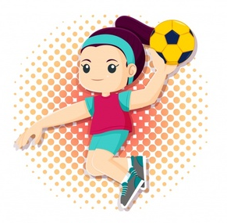 | L’attività ha la finalità di far capire l’importanza e l’influenza di una sana e continua attività fisica sull’organismo. Gli alunni impareranno con gli esercizi prescelti imparare a maneggiare i palloni, apprenderanno la tecnica basilare dei lanci, dei tiri, del palleggio, del passaggio. Svolgeranno giochi elementari per lo sviluppo della velocità, dell’orientamento nello spazio e della collaborazione reciproca.

Mini pallamano 2 | III-IV classe | Tea Radojković e Olivera Pajović
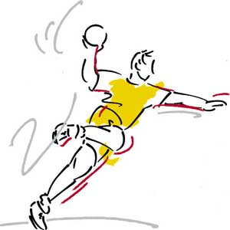 | L’attività ha la finalità di far capire l’importanza e l’influenza di una sana e continua attività fisica sull’organismo. Gli alunni impareranno con gli esercizi prescelti imparare a maneggiare i palloni, apprenderanno la tecnica basilare dei lanci, dei tiri, del palleggio, del passaggio.

Tennis tavolo 1 | I-III classe | Nevio Tomasin
 | L’attività ha la finalità di far capire l’importanza e l’influenza di una sana e continua attività fisica sull’organismo. Gli alunni impareranno le basi e le regole del gioco. Attraverso gli esercizi impareranno a maneggiare le racchette e la tecnica basilare dei colpi e del palleggio.

Tennis tavolo 2 | IV - V classe | Nevio Tomasin
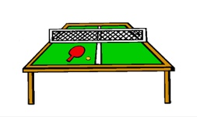 | L’attività ha la finalità far capire l’importanza e l’influenza di una sana e continua attività fisica sull’organismo. Gli alunni approfondiranno e miglioreranno la tecnica basilare dei colpi e del palleggio.

Lo stadio a scuola 1 (calcetto) | I - V classe | Blaž Kastelic
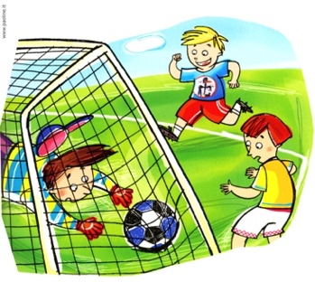 | Attraverso lo sport svilupperanno alcune abilità fisiche e personali. I ragazzi scopriranno l'importanza dell'esercizio fisico regolare, impapereranno le regole dello sport. Apprenderanno le basi del fair play e sviluppare un'immagine positiva di sé stessi e il rispetto per l’avversario. Capiranno che un'attività fisica regolare è la base per una vita sana.

Lo stadio a scuola 2 (calcetto) | VI - IX classe | Blaž Kastelic
 | Attraverso lo sport svilupperanno alcune abilità fisiche e personali. I ragazzi scopriranno l'importanza dell'esercizio fisico regolare, impareranno le regole dello sport. Apprenderanno le basi del fair play e sviluppare un'immagine positiva di sé stessi e il rispetto per l’avversario. Capiranno che un'attività fisica regolare è la base per una vita sana.

